Table des matières
I. Introduction à Linux et à la ligne de commande 2
II. Installation et configuration des services de base 2
III. Configuration de VirtualHost sur Nginx 2
IV. Introduction aux scripts Bash 2
V. Automatisation de l'importation d'utilisateurs 3
VI. Documentation et maintenance des scripts 3
VII. Exercice final avec correction 3
VIII. Correction possible 5

Introduction à Linux et à la ligne de commande
- Objectif : Familiariser les apprenants avec les commandes de base de Linux.
- Exercices :
  - Navigation dans le système de fichiers (cd, ls, pwd).
  - Gestion des fichiers et des répertoires (cp, mv, rm, mkdir).
  - Utilisation des éditeurs de texte en ligne de commande (nano, vim).

Installation et configuration des services de base
- Objectif : Installer et configurer les services nécessaires (DHCP, DNS, HTTP).
- Exercices :
Installation d'un serveur DHCP avec isc-dhcp-server.
Attribuer IP statique :
nano /etc/network/interfaces
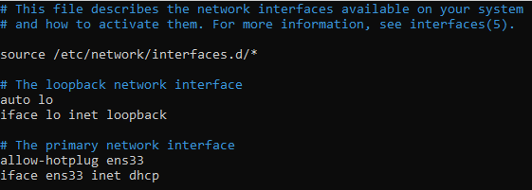
Sur la dernière ligne, remplacer « dhcp » par « static » puis :
address 192.168.178.178
netmask 255.255.255.0
gateway 192.168.178.2
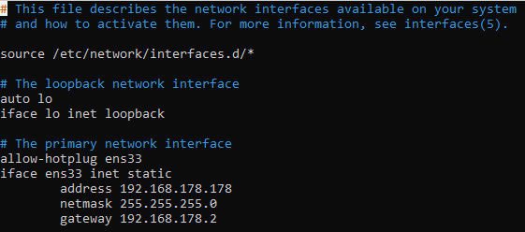
Avec la commande ip a, je constate que mon adresse IP est maintenant 192.168.178.178
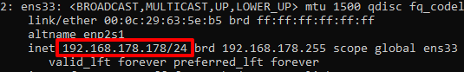
Dans le fichier de configuration dhcpd.conf :
sudo nano /etc/dhcp/dhcpd.conf

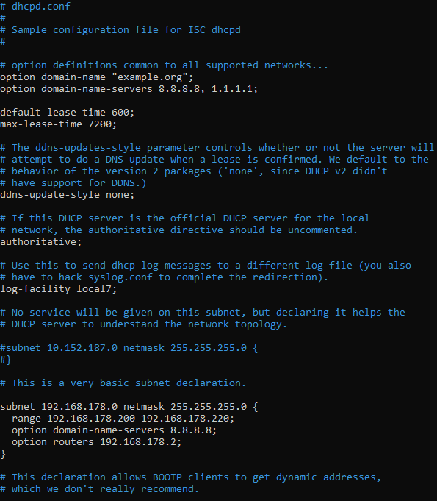
Sauvegarder (CTRL + O) puis vérifier la syntaxe :
sudo dhcpd -t
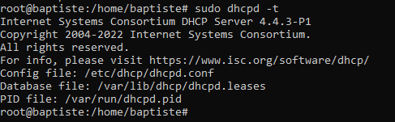

Redémarrage du serveur DHCP et activation dès le démarrage :
sudo systemctl restart isc-dhcp-server # redémarrer
sudo systemctl enable isc-dhcp-server # activer dès le boot
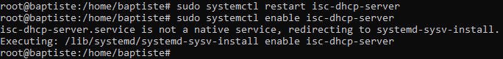
Vérifier l’état du service : sudo systemctl status isc-dhcp-server
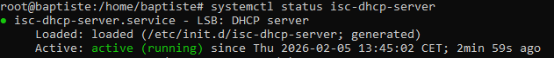
Configuration d'un serveur DNS avec Bind.
sudo apt update
sudo apt install bind9 bind9-utils bind9-dnsutils
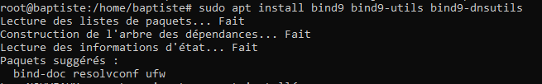
Vérifier si Bind est actif : systemctl status bind9
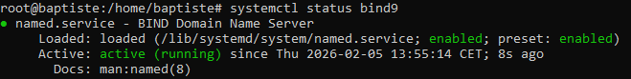
Dans « named.conf.local » :
nano /etc/bind/named.conf.local
Ajouter :
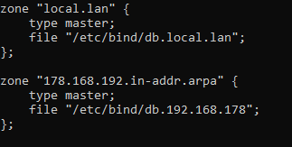
Copier et renomer db.127 en db.192.168.178
cp /etc/bind/db.127 /etc/bind/db.192.168.178
Dans db.192.168.178 (nano /etc/bind/db.192.168.178) :
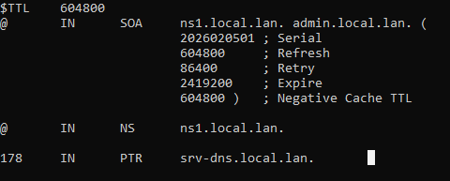
Vérifications et redémarrage du service :
named-checkconf
named-checkzone local.lan /etc/bind/db.local.lan
named-checkzone 178.168.192.in-addr.arpa /etc/bind/db.192.168.178
systemctl restart bind9
  - Installation et config d'un serveur HTTP avec Apache.
L’installation d’Apache a été réalisée dans le TP1.
Récapitulatif des commandes :
sudo apt get update
sudo apt install -y apache2 # installer Apache 2
sudo systemctl enable apache2 # activer Apache au boot
sudo systemctl start apache2 # démarrer Apache
Apache 2 est déjà installé,
Vérifier la version : apache2 -v
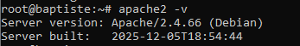
Vérifier qu’il est actif : systemctl status apache2
Vérifier l’écoute réseau : ss -lntp | grep apache
Apache écoute sur les ports 80 (HTTP) et 443 (HTTPS).

Vérifier version PHP : php -v
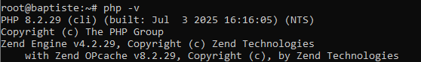

Configuration de VirtualHost sur Apache
- Objectif : Comprendre et mettre en œuvre la notion de VirtualHost.
- Exercices :
  - Création de plusieurs sites web sur un même serveur Apache.
Création de « site1 » et « site2 ».
Créer 2 répertoires nommés site1 et site2
mkdir -p /var/www/site1
mkdir -p /var/www/site2
Attribuer des droits :
chown -R www-data:www-data /var/www/site1 /var/www/site2
chmod -R 755 /var/www/site1 /var/www/site2
Editer index.html de site1 : nano /var/www/site1/index.html
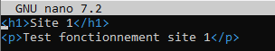

Même opération pour site2 : nano /var/www/site2/index.html
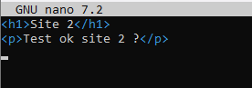
Création du fichier VirtualHost de site1 :
nano /etc/apache2/sites-available/site1.conf
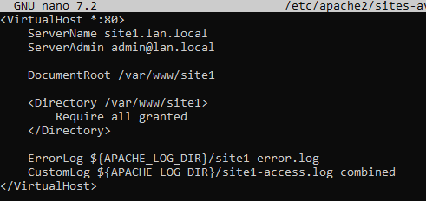
Même opération pour fichier site2 :
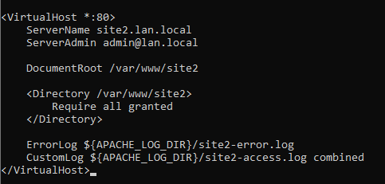
Tester la configuration Apache 2 : apache2ctl configtest
Activer les VirtualHosts :
a2ensite site1.conf
a2ensite site2.conf
a2dissite 000-default.conf
systemctl reload apache2
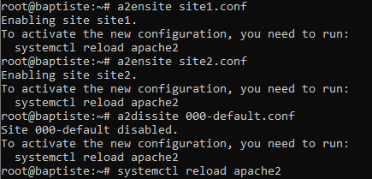
Puis vérifier : apache2ctl -S
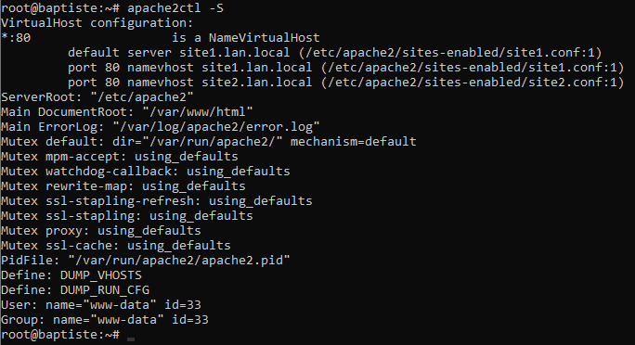
site1.lan.local → présent
site2.lan.local → présent
Pour la résolution des noms, éditer /etc/hosts
nano /etc/hosts
Rajouter :
192.168.178.178 site1.lan.local
192.168.178.178 site2.lan.local
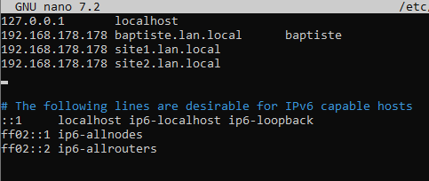
Test d’accès aux deux sites via console : curl http://site1.lan.local puis curl http://site2.lan.local
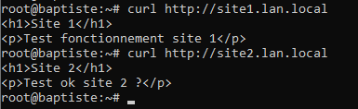
Vérification « 1 site = 1 log »
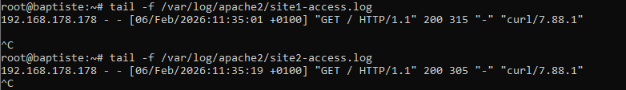Les deux site sont bien séparés.
Pour tester l’affichage des sites depuis le navigateur de l’hôte (sous Windows)
Modifier C:\Windows\System32\drivers\etc\hosts
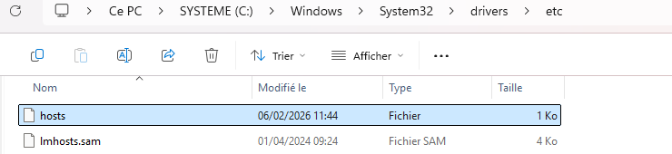
Et rajouter :
192.168.178.178 site1.lan.local
192.168.178.178 site2.lan.local
Sauvegarder
Tester depuis navigateur :
Dans la barre d’adresse, pointer site1.lan.local puis site2.lan.local
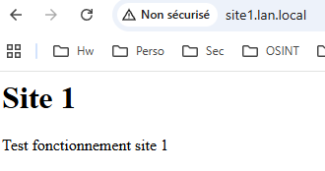
Site 1 → OK
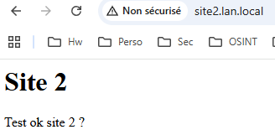
Site 2 → OK

Introduction aux scripts Bash
- Objectif : Apprendre les bases de la création de scripts Bash.

Variables
Les variables en Bash sont utilisées pour stocker des valeurs qui peuvent être réutilisées dans le script. Voici quelques exemples de base :

Déclaration et utilisation de variables
#!/bin/bash

# Déclaration d'une variable
nom="Alice"

# Utilisation de la variable
echo "Bonjour, $nom!"

Variables d'environnement
Les variables d'environnement sont des variables globales disponibles pour tous les processus. Par exemple :
#!/bin/bash

# Afficher la variable d'environnement PATH
echo "Le chemin PATH est : $PATH"

Variables de script
Les variables de script sont locales au script dans lequel elles sont définies :
#!/bin/bash

# Définir une variable locale
mon_fichier="document.txt"

# Utiliser la variable
echo "Le fichier est : $mon_fichier"

Conditions
Les conditions permettent d'exécuter des blocs de code en fonction de certaines conditions. Voici quelques exemples :

Condition if
#!/bin/bash

# Définir une variable
nombre=10

# Condition if
if [ "$nombre" -gt 5 ]; then
echo "Le nombre est supérieur à 5."
else
echo "Le nombre est inférieur ou égal à 5."
fi

Condition if-elif-else
#!/bin/bash

# Définir une variable
jour="lundi"

# Condition if-elif-else
if [ "$jour" == "lundi" ]; then
echo "Aujourd'hui, c'est lundi."
elif [ "$jour" == "mardi" ]; then
echo "Aujourd'hui, c'est mardi."
else
echo "Aujourd'hui, c'est un autre jour."
fi

Condition case
#!/bin/bash

# Définir une variable
fruit="pomme"

# Condition case
case $fruit in
"pomme")
echo "C'est une pomme."
;;
"banane")
echo "C'est une banane."
;;
*)
echo "C'est un autre fruit."
;;
esac

Boucles
Les boucles permettent de répéter des instructions plusieurs fois. Voici quelques exemples :

Boucle for
#!/bin/bash

# Boucle for
for i in {1..5}; do
echo "Itération $i"
done

Boucle while
#!/bin/bash

# Définir une variable compteur
compteur=1

# Boucle while
while [ $compteur -le 5 ]; do
echo "Itération $compteur"
((compteur++))
done

Boucle until
#!/bin/bash

# Définir une variable compteur
compteur=1

# Boucle until
until [ $compteur -gt 5 ]; do
echo "Itération $compteur"
((compteur++))
done

Exemples combinés
Voici un exemple combinant les variables, les conditions et les boucles :
#!/bin/bash

# Définir une variable pour le nombre d'itérations
nombre_iterations=3

# Boucle for avec condition
for ((i=1; i<=nombre_iterations; i++)); do
if [ $i -eq 2 ]; then
echo "Itération $i : C'est la deuxième itération."
else
echo "Itération $i"
fi
done

- Exercices :
  - Écriture de scripts simples pour automatiser des tâches courantes (sauvegardes, mises à jour).
  - Utilisation des variables, des conditions (if, else) et des boucles (for, while).

Automatisation de l'importation d'utilisateurs
- Objectif : Reproduire un script PowerShell sous Linux pour importer des utilisateurs.
- Exercices :
  - Écriture d'un script Bash pour lire un fichier texte et créer des utilisateurs locaux.
#!/usr/bin/bash

#========== HELLO WORLD ============
#=========== 10/02/2026 ============
#===================================
#======== Baptiste HESCHUNG ========
#===================================
# Ce script importe des utilisateurs
# en utilisant le fichier user.csv
#===================================
# Exécution en root uniquement !
#===================================

set -euo pipefail
# -e : stop si une commande échoue
# -u : erreur si variable non définie
# -o pipefail : une erreur dans un pipeline remonte

FILE="users.csv" # Fichier CSV source

CREATED_COUNT=0 # Compteur d’utilisateurs créés

# Vérifier que le fichier existe
if [[ ! -f "$FILE" ]]; then
echo "Erreur: fichier '$FILE' introuvable."
exit 1
fi

# Vérifier l’exécution en root
if [[ $EUID -ne 0 ]]; then
echo "Le script doit être exécuté en root."
exit 1
fi

# Lire le CSV ligne par ligne
while IFS= read -r line || [[ -n "$line" ]]; do

# Ignorer les lignes vides
[[ -z "$line" ]] && continue

# Découper la ligne CSV : nom,prenom,username,password,mail,groupe,shell
IFS=',' read -r nom prenom username password mail groupe shell <<< "$line"

# Vérifier que tous les champs obligatoires sont rempli
if [[ -z "$nom" || -z "$prenom" || -z "$username" || -z "$password" || -z "$mail" || -z "$groupe" || -z "$shell" ]]; then
echo "Ligne invalide (manque un/des champs): '$line'"
continue
fi

# Vérifier si l’utilisateur existe déjà
if id -u "$username" >/dev/null 2>&1; then
echo "'$username' existe déjà."
continue
fi

# Vérifier que le shell est valide
if [[ ! -x "$shell" ]]; then
echo "Shell invalide pour '$username' ($shell)"
continue
fi

# Créer l’utilisateur (home + GECOS + shell)
useradd -m -c "${prenom} ${nom} <${mail}>" -s "$shell" "$username"

# Assigner le groupe (si le groupe n’existe pas, erreur gérée et ligne irgnorée)
if getent group "$groupe" >/dev/null 2>&1; then
usermod -aG "$groupe" "$username"
else
echo "Groupe inexistant pour '$username' ($groupe)"
continue
fi

# Définir le mot de passe
chpasswd <<< "${username}:${password}"

# Forcer le changement de mot de passe au premier login
passwd -e "$username" >/dev/null 2>&1 || true

# Incrémenter le compteur de création des users
CREATED_COUNT=$((CREATED_COUNT + 1))

# Confirmer la création
echo "Utilisateur $username créé."

done < "$FILE"

# Message final global
if [[ "$CREATED_COUNT" -gt 0 ]]; then
echo "Les utilisateurs sont fichés avec succès."
else
echo "Aucun nouvel utilisateur n’a été fiché."
fi

Importer le script (et le csv) qui sont sur Windows vers Debian, en SSH.
Dans PowerShell :
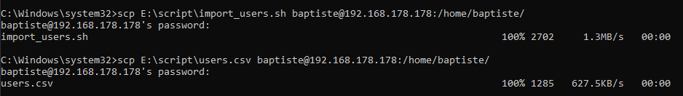
Optimisations sur le script :
set -euo pipefail
3 commandes dans la pipeline :
-e → arrête le script dès qu’une commande échoue
-u → interdit les variable vide
-o pipefail → détecte les erreurs dans les pipelines (enchaînement de commandes)
if [[ $EUID -ne 0 ]]; then
echo "Le script doit être exécuté en root."
exit 1
fi
→ Si utilisateur n’est pas root alors afficher message (echo) et quitte le script
[[ -z "$line" ]] && continue
→ Si ligne vide alors ignorer et continuer

if [[ -z "$nom" || -z "$prenom" || -z "$username" || -z "$password" || -z "$mail" || -z "$groupe" || -z "$shell" ]]; then
echo "Ligne invalide (manque un/des champs): '$line'"
continue
fi

→ Si un des champs est manquant alors afficher un message qui m’indique la ligne en question et continuer le script
if id -u "$username" >/dev/null 2>&1; then
echo "'$username' existe déjà."
continue
fi
→ Si utilisateur (username) existe déjà alors ne pas écraser et afficher un message et continuer le script

if [[ ! -x "$shell" ]]; then
echo "Shell invalide pour '$username' ($shell)"
continue
fi
→ Si le shell est invalide alors afficher message et continuer script

passwd -e "$username" >/dev/null 2>&1 || true
→ L’utilisateur devra changer son mot de passe à la première connexion

Documentation et maintenance des scripts
- Objectif : Apprendre à documenter et commenter les scripts pour faciliter leur maintenance.
- Exercices :
  - Ajout de commentaires détaillés dans les scripts.
  - Création d'une documentation utilisateur pour les scripts.

Exercice final avec correction
- Objectif : Tester les compétences acquises et corriger un script avec des erreurs.
- Exercice :
  - Présentation d'un script contenant des erreurs et des commentaires incomplets.
  - Identification et correction des erreurs.
  - Ajout des commentaires manquants.
Exemple de script Bash pour l'importation d'utilisateurs
#!/bin/bash

# Vérification des droits root
if [ "$(id -u)" -ne 0 ]; then
echo "Ce script doit être exécuté en tant que root."
exit 1
fi
# Lecture du fichier d'utilisateurs
while IFS=’,’ read -r username password; do
# Création de l'utilisateur
useradd -m "$username"
echo "$username:$password" | chpasswd
echo "Utilisateur $username créé avec succès."
done < utilisateurs.txt
echo "Importation des utilisateurs terminée."

Correction possible
1. Introduction à Linux et à la ligne de commande
Exercice : Navigation dans le système de fichiers
# Afficher le répertoire courant
pwd
# Lister les fichiers et répertoires
ls
# Changer de répertoire
cd /chemin/vers/repertoire

Exercice : Gestion des fichiers et des répertoires
# Copier un fichier
cp fichier_source fichier_destination
# Déplacer un fichier
mv fichier_source fichier_destination
# Supprimer un fichier
rm fichier

# Créer un répertoire
mkdir nouveau_repertoire
2. Installation et configuration des services de base
Exercice : Installation d'un serveur DHCP
# Installer le serveur DHCP
sudo apt-get install isc-dhcp-server
# Configurer le fichier /etc/dhcp/dhcpd.conf
sudo nano /etc/dhcp/dhcpd.conf
# Démarrer le service DHCP
sudo systemctl start isc-dhcp-server
Exercice : Configuration d'un serveur DNS avec Bind
# Installer Bind
sudo apt-get install bind9
# Configurer le fichier /etc/bind/named.conf.local
sudo nano /etc/bind/named.conf.local
# Démarrer le service DNS
sudo systemctl start bind9
Exercice : Installation et configuration d'un serveur HTTP avec Nginx
# Installer Nginx
sudo apt-get install nginx
# Configurer le fichier /etc/nginx/sites-available/default
sudo nano /etc/nginx/sites-available/default
# Démarrer le service Nginx
sudo systemctl start nginx
3. Configuration de VirtualHost sur Nginx
Exercice : Création de VirtualHost
# Créer un fichier de configuration pour le site
sudo nano /etc/nginx/sites-available/mon_site
# Ajouter la configuration du VirtualHost
server {
listen 80;
server_name mon_site.com;
root /var/www/mon_site;
index index.html;
}
# Activer le site
sudo ln -s /etc/nginx/sites-available/mon_site /etc/nginx/sites-enabled/
# Redémarrer Nginx
sudo systemctl restart nginx
4. Introduction aux scripts Bash
Exercice : Écriture de scripts simples
#!/bin/bash
# Script de sauvegarde
tar -czvf sauvegarde.tar.gz /chemin/vers/dossier_a_sauvegarder
Exercice : Utilisation des variables, des conditions et des boucles
#!/bin/bash
# Définir une variable
nom="Utilisateur"
# Condition
if [ "$nom" == "Utilisateur" ]; then
echo "Bonjour, $nom!"
else
echo "Nom inconnu."
fi
# Boucle
for i in {1..5}; do
echo "Itération $i"
done
5. Automatisation de l'importation d'utilisateurs
Exercice : Script d'importation d'utilisateurs
#!/bin/bash
# Vérification des droits root
if [ "$(id -u)" -ne 0 ]; then
echo "Ce script doit être exécuté en tant que root."
exit 1
fi
# Lecture du fichier d'utilisateurs
while IFS=’,’ read -r username password; do
# Création de l'utilisateur
useradd -m "$username"
echo "$username:$password" | chpasswd
echo "Utilisateur $username créé avec succès."
done < utilisateurs.txt
echo "Importation des utilisateurs terminée."
6. Documentation et maintenance des scripts
Exercice : Ajout de commentaires détaillés
#!/bin/bash
# Script de sauvegarde avec commentaires
# Définir le répertoire à sauvegarder
dossier_a_sauvegarder="/chemin/vers/dossier"
# Définir le nom du fichier de sauvegarde
fichier_sauvegarde="sauvegarde.tar.gz"
# Créer l'archive tar.gz
tar -czvf "$fichier_sauvegarde" "$dossier_a_sauvegarder"
# Afficher un message de confirmation
echo "Sauvegarde de $dossier_a_sauvegarder terminée dans $fichier_sauvegarde."
7. Exercice final avec correction
Script avec erreurs
#!/bin/bash
# Script pour créer des utilisateurs à partir d'un fichier
while read line; do
user=$(echo $line | cut -d ',' -f 1)
pass=$(echo $line | cut -d ',' -f 2)
useradd $user
echo $user:$pass | chpasswd
done < users.txt
Correction Script avec erreurs
#!/bin/bash
# Vérification des droits root
if [ "$(id -u)" -ne 0 ]; then
echo "Ce script doit être exécuté en tant que root."
exit 1
fi
# Lecture du fichier d'utilisateurs
while IFS=, read -r user pass; do
# Vérification si l'utilisateur existe déjà
if id "$user" &>/dev/null; then
echo "L'utilisateur $user existe déjà."
else
# Création de l'utilisateur
useradd -m "$user"
echo "$user:$pass" | chpasswd
echo "Utilisateur $user créé avec succès."
fi
done < users.txt
echo "Importation des utilisateurs terminée."

